Позакласний захід (для учнів 1-2-х класів)
Розробили:
Крекот Тетяна Анатоліївна,
вчитель початкових класів
Полякова Тетяна Миколаївна ,
бібліотекар
КЗ « Мереф’янський медичний ліцей»
Мереф’янської міської ради
Харківської області

Відкриття літературної полички
« Буккросинг: прочитав – передай іншому!»
Мета:
- залучити дітей до читання, стимулювати до зростання читацької активності, підвищити рівень їх читацької компетентності;
- створити атмосферу радісного читання і комфортного середовища для інтелектуального спілкування;
- вміння працювати в групі;
- розкрити важливість спільної роботи бібліотекаря і вчителя ;
- виховувати шанобливе ставлення до книги, бажання поповнювати свої знання.
Матеріали та обладнання: кошик з кульками різного кольору, картки із зображенням казкових героїв; аудіо та відео матеріали про буккросинг.
Хід заняття:
- Організація учнів
Розподіл дітей у групи . Вправа «Жеребкування»
( В кошику перебувають кульки різного кольору – команди червоних, жовтих, синіх.)
- Привітання.
Сьогодні у нас незвичайний урок.
У світ казок зробим ще один крок.
А з книгою ми вже стрічались не раз,
І знову вона завітала до нас.
Гість прийшов сьогодні в клас,
Щоб послухати всіх нас,
Як ми вмієм працювати
Та цікаве розказати…

(Представлення шкільного бібліотекаря)

- Ознайомлення з темою заняття
3.1. Кросворд - гра «Буккросинг» ( робота в групах)
У учнів на партах картки із зображенням різних казкових героїв.
(Учитель зачитує загадку, діти відшукують зображення- відгадку. Відповідає представник групи, які швидше впоралися із завданням)
 |  |  |  |  |  | Б | У | Р | А | Т | І | Н | О
 |  |  |  |  | Р | У | К | А | В | И | Ч | К | А
 |  |  |  |  |  | К | О | З | А | - | Д | Е | Р | Е | З | А
 | К | У | Р | О | Ч | К | А |  | Р | Я | Б | А
 |  |  |  |  |  | Р | І | П | К | А
 |  |  |  |  | К | О | Л | О | Б | О | К
 |  | Б | І | Л | О | С | Н | І | Ж | К | А
 |  |  |  |  | Б | И | Ч | О | К
К | А | Р | Л | С | О | Н
 |  | К | О | Т | И | Г | О | Р | О | Ш | К | О

1.Дуже допитливий і цікавий дерев’яний хлопчик. Зовсім не схожий на інших дітей,
тому що має довгий ніс. (Буратіно)
2. В лісі тім, що біля річки загубив дід невеличку.
Звірів в ній жило чимало, тільки місця було мало! (Рукавичка)
3.«Я не пила, я й не їла: тільки бігла через місточок та вхопила кленовий листочок, бігла
через гребельку та вхопила водиці крапельку…»
6. На віконці не сиділось, все йому тікать хотілось!
У біду потрапив сам, бо лисичка його «гам!» (Колобок)
7. Вона є подружкою гномів
І з нею ви знайомі. (Білосніжка)
8. Цей гарненький третячок має смоляний бочок. (Бичок)
9 . Втік із мультика дивак.
Як це трапилося, як?
Дуже просто, наче птах,
Полетів собі на дах. (Карлсон)
10. Який казковий герой народився з горошини? (Котигорошко)

- Діти, яке слово отримали? (Буккросинг) А що це, нам розповість бібліотекар.
3.2. Виступ бібліотекаря (презентація)
Що таке буккросинг? Це хобі та громадський рух, що діє за принципом соціальних мереж і близький до флешмобу. Людина, прочитавши книгу, залишає («звільняє») її у громадському місці (парк, кафе, поїзд, станція метро), для того, щоб інша, випадкова людина могла цю книгу знайти та прочитати; та, в свою чергу, повинна повторити цю ж дію.

3.3. Перегляд відео «Перетворимо весь світ в бібліотеку».
Головний принцип буккросингу: «Прочитав - віддай іншому».
Ідею буккросингу запропонував фахівець з інтернет-технологій Рон Хорнбекер в березні 2001 року. Через півроку на його сайті було близько 300 активних користувачів, які «відпускали» книги і приводили нових учасників. В даний час кількість учасників в світі перевищує 1,5 млн. чоловік, ними зареєстровано понад 13 млн. книг.
У нас запускається новий проект - відкриття бібліотечної полички «Буккросинг: прочитав – передай іншому!»
Ви готові спробувати? Тоді приєднуйтесь! Ми відкриваємо власну безпечну книжкову полицю в вашому класі!
Наші правила прості:
• Бери-читай будь-яку вподобану тобі книгу.
• На наших полицях - книги, незареєстровані в бібліотеці, тому, будь ласка, не неси їх назавжди: прочитав - залиш іншому.
• Термін життя книги короткий, тому, будь ласка, поводься з нею дбайливо.
• На полиці немає твоєї улюбленої книги - додай її сам.
Отже, щоб наш проект запрацював, потрібно зовсім небагато. Ви підходите до своєї домашньої бібліотеки і оглядаєте кожну поличку для того, щоб вибрати книжку, яку ви б хотіли дати почитати іншим. Коли вибір зроблений, на книзі вчителем клеїться відповідне маркування, що говорить про те, що ви стаєте учасником проекту - буккросером. Після цього книга поміщається на так звану «безпечну полицю». Там ви можете вибрати і собі книгу до душі. Прочитавши її, знову відпустіть на волю, повернувши на безпечну полицю.
Дуже важливо: книги подорожують у часі і просторі, потрапляють з одних рук в інші, а значить, продовжують жити!
Запрошуємо всіх взяти участь у нашому буккросингу!
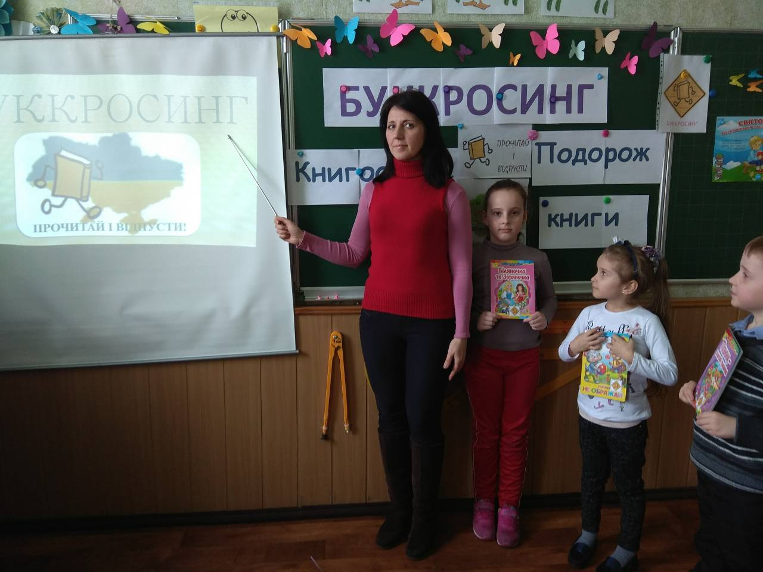

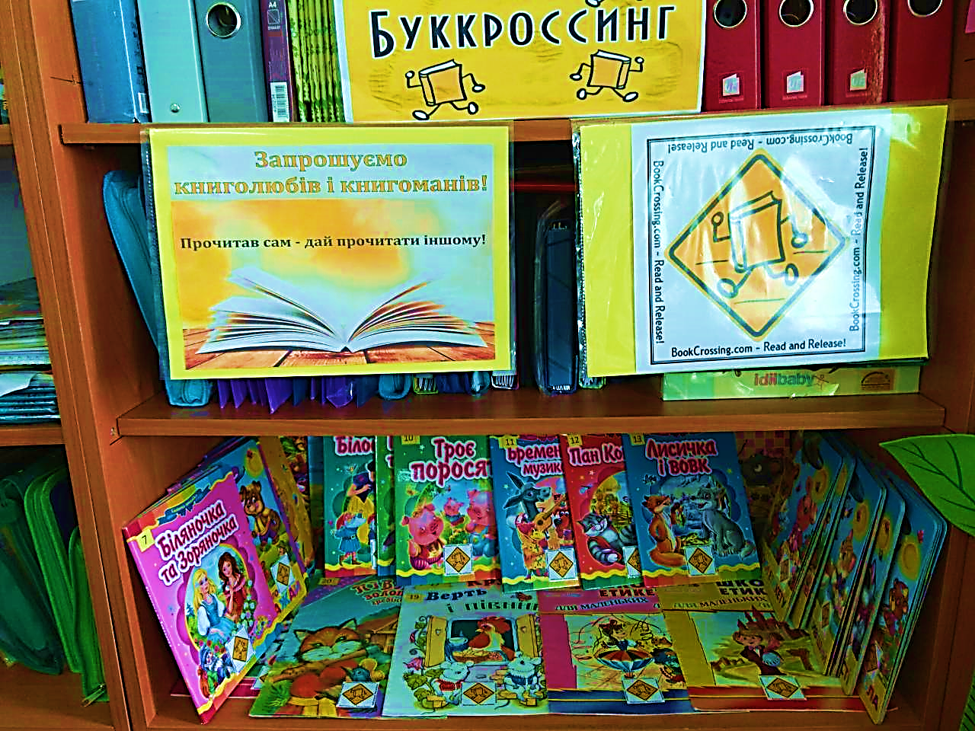
( Діти переглядають розмаїття літератури на поличці)
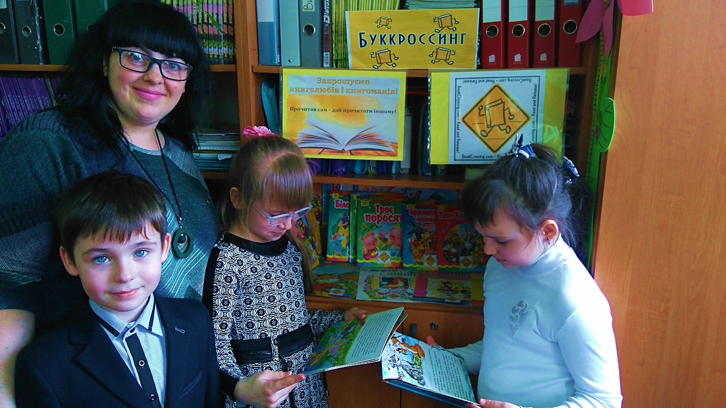

- Повторення правил користування книгами.
- Підсумок заходу.
5.1. Виступи дітей.
Учень. В кожнім домі, в кожній хаті-
У містах і на селі,-
Хто навчився вже читати,
Має книжку на столі.
Дружба з книгою – це свято,
Не було б його у нас,
Ми не знали так багато
Про новий і давній час.

Учениця. Все ми в книзі знайдемо.
Кращої не знаємо,
Доброї і вірної
Подруги малят!
Книгу зрозумілую,
Чесну, добру, сміливу
І дівчатка, й хлопчики-
Хочуть всі читать!

Учень. Все ми в книзі знайдемо.
Кращої не знаємо,
Доброї і вірної
Подруги малят!
Книгу зрозумілу,
Чесну, добру, сміливу
І дівчатка, й хлопчаки-
Хочуть всі читать!
Учениця. Книги дружать з дітворою,
Полюби їх у житті-
улюблені герої
Будуть друзями в путі.
Сторінки книжок завітних
Всіх нас доброму навчать-
Працювати, і учитись,
Й Батьківщину шанувать!

- Вітаємо, буккросерів нашого класу!!!

(Діти отримують значки з логотипом Буккросингу )

